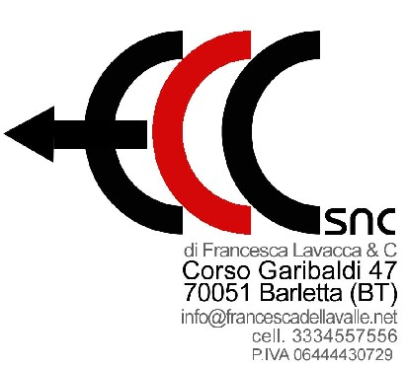
Eventi Comunicazioni Convegni
Corso G. Garibaldi, 47 - Barletta
Tel. 333.4557556 - info@francescadellavalle.net
g.albani@virgilio.it

Comunicato stampa
26 novembre 2008

“Fa‘ …Rosso Mediterraneo", tra moda, arte e musical al Circolo Unione di Barletta, Domenica 30 Novembre 2008 ore 19.00

La manifestazione “Fa‘…Rosso Mediterraneo”, organizzata dalla società ECC (Eventi Comunicazione Convegni) di Francesca della Valle, domenica 30 novembre a partire dalle ore 19.00 trasformerà il Circolo Unione di Barletta (in viale Giannone 9) in un contenitore culturale che ospiterà una sfilata casual ed elegance della nuova griffe di moda “fa’”, una mostra di quadri e il trailer di un musical. Infatti, saranno allestiti alcuni quadri del noto pittore pugliese Michele Roccotelli mentre sulle note del tango argentino sarà realizzato un breve trailer del musical “Amar’Tango”, con le musiche di Enzo Campagnoli e i ballerini della Associazione di Cultura Itinertango di Trani (www.itinertango.it).

La serata di gala, alla quale si accederà previo invito e vedrà la regia e la conduzione di Francesca della Valle, sarà aperta dal canto del coro alpino “Stella alpina”. “Con Rosso Mediterraneo - ha detto della Valle - la sfilata cambia volto e diventa un contenitore in cui convivono le varie forme d’arte e i molteplici generi musicali. Le passerelle si trasformano in percorsi liberi e senza tempo, all’insegna della libertà e del piacere di chi le vive. La moda è oggi un campo plurisemantico: oggetto di molteplici sguardi e saperi. E’ un osservatorio privilegiato dei mutamenti del sociale, nel duplice aspetto dell’effimero e dello strutturale, del superficiale e del profondo – ha aggiunto Della Valle -. Per questo è un luogo di comunicazione privilegiato; un contenitore in cui è inevitabile che la passerella diventi una vera e propria performance artistica. Siamo dinanzi ad un nuovo fenomeno, o meglio ad una nuova lettura, in cui si ridona contenuto ad un evento mediatico che merita grande attenzione. Da questo concetto nasce l’idea di creare una sfilata-evento: “Rosso Mediterraneo” appunto, che contenga tutto e tutti, attraverso il filo conduttore della creatività e del “buon gusto”.

“In "Fa' " la lunga esperienza industriale ed operativa di un uomo del Nord si coniuga con il coraggio della creatività di un’artista del Sud - ha detto Gianmaria Albani, advisor Ecc - Presidente Senior “Consulting Group Ltd” Roma-Londra-. Coraggio perché in questa fase congiunturale avversa solo una sognatrice, o una donna coraggiosa, come Francesca della Valle, può dar corpo all’immaginazione imprenditoriale e muovere con l’entusiasmo una nuova iniziativa. Ogni progetto, senza l’immaginazione e la fantasia, è soltanto una struttura spenta e senz’anima: in Fa lo spirito creativo del Sud origina la spinta vitale che una fredda impresa, da sola, non potrebbe avere”.
“Il marchio Fa’ o “chiave di basso” prende in prestito alla musica la fantasia e la bellezza per creare abiti casual – ha concluso Francesca Della Valle - infatti sta Fa’ sta anche per <<fare, operare… con energia e immediatezza>>. Tale dinamismo è alla base degli abiti Fa, per la donna in carriera, che voglia indossare vestiti comodi e alla moda. Una griffe per i giovani e per chi si sente tale”.

ufficio stampa
francesca lombardi
cell. 347.63 25 951 e-mail: francescalombardi2005@yahoo.it

